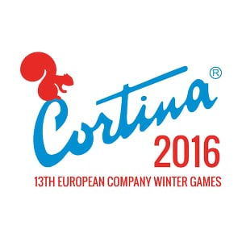
PIETEIKUMA FORMA
13. Eiropas kompāniju ziemas sporta spēles 2016
Cortina d’Ampezzo (Itālija)
9.03.2016.- 13.03.2016.

Organizācijas/kluba nosaukums: ____________________________________________

Adrese: ___________________________________________ Pasta indekss: LV ______

Kontaktpersona (vārds, uzvārds): ____________________________________________

Tālrunis: _______________ e-pasts: _____________________

Sporta veids _____________________

Kopējais dalībnieku skaits: ______________

Nr. | Vārds, Uzvārds | Dzimšanas datums

Izvietošana viesnīcās

Viesnīcas kategorija: ________________________________________________________
Divvietīgi numuriņi (skaits): __________________________________________________
Vienvietīgi numuriņi (skaits): _________________________________________________
Ar šo pieteikumu piesakām dalību 13. Eiropas kompāniju ziemas sporta spēlēs 2016, apņemamies noteiktajos termiņos iesniegt nepieciešamo papildinformāciju, kā arī nokārtot finansiālās saistības.

Organizācijas/kluba vadītājs: _________________________________________________
/vārds, uzvārds/

Paraksts: _________________________________________________________________

2015. gada „____.” _________________________________________________________

